**ĐẠI HỌC DUY TÂN**

**KHOA CÔNG NGHỆ THÔNG TIN**

**--------------🙖🙐✰🙖🙐-------------**



**Tên đề tài:**

**XÂY DỰNG WEBSITE CUNG CẤP LINH KIỆN MÁY TÍNH TÍCH HỢP CHATBOT TƯ VẤN CẤU HÌNH**

**(PROPOSAL DOCUMENT)**

GVHD: Ths. Nguyễn Hữu Phúc

Thành viên:

Bùi Viết Thịnh - 3276

Lê Minh Thịnh - 6111

Huỳnh Phước Tài - 7606

Đào Xuân Sang - 3248

Nguyễn Hồng Sơn -2359

**Đà Nẵng,2024**

|  |  |  |  |  |
| --- | --- | --- | --- | --- |
| **THÔNG TIN DỰ ÁN** | | | | |
| **Dự án viết tắt** | OF | | | |
| **Tên dự án** | XÂY DỰNG WEBSITE CUNG CẤP LINH KIỆN MÁY TÍNH TÍCH HỢP CHATBOT TƯ VẤN CẤU HÌNH | | | |
| **Thời gian bắt đầu** | 02-11-2024 | **Thời gian kết thúc** | 21-12-2024 | |
| **Lead Institution** | Khoa Công Nghệ Thông Tin, Đại Học Duy Tân | | | |
| **Giáo viên hướng dẫn** | Nguyễn Hữu Phúc  Email: nguyenhuuphuc6@dtu.edu.vn  Phone: | | | |
| **Chủ sở hữu dự án & Chi tiết liên hệ** | Huỳnh Phước Tài  Email: phuoctai31023@gmail.com  Phone: 0905418198 | | | |
| **Đối tác** | Duy Tan University | | | |
| **Quản lý dự án &Scrum Master** | Đào Xuân Sang | daosang1792@gmail.com | | 0326619504 |
| **Thành Viên Nhóm** | Lê Minh Thịnh | leminhthinh03@gmail.com | | 0905487718 |
| Bùi Viết Thịnh | thinhbui9986@gmail.com | | 0901966746 |
| Huỳnh Phước Tài | phuoctai31023@gmail.com | | 0905418198 |
| Nguyễn Hồng Sơn | Hongson16042003@gmail.com | | 0342563551 |

|  |  |  |  |
| --- | --- | --- | --- |
| **TÊN TÀI LIỆU** | | | |
| **Tiêu đề tài liệu** | Proposal Document | | |
| **Tác giả** | Đào Xuân Sang | | |
| **Chức năng** | Trưởng nhóm | | |
| **Ngày** | 04-11-2024 | **Tên tệp:** | [OF] Proposal.docx |
| **URL** |  | | |
| **Access** | Khoa CNTT | | |

|  |  |  |  |
| --- | --- | --- | --- |
| **LỊCH SỬ BẢN SỬA** | | | |
| **Version** | **Person** | **Date** | **Description** |
| 1.0 | Đào Xuân Sang | 04-11-2024 | Tạo tài liệu |
|  |  |  |  |

|  |  |  |  |
| --- | --- | --- | --- |
| **PHÊ DUYỆT TÀI LIỆU**  Cần có các chữ ký sau để phê duyệt tài liệu này | | | |
| **Người hướng dẫn** | Nguyễn Hữu Phúc | **Signature:** |  |
| **Date:** | 04-11-2024 |
| **Chủ sở hữu** | Huỳnh Phước Tài | **Signature:** | Tai |
| **Date:** | 04-11-2024 |
| **Scrum Master** | Đào Xuân Sang | **Signature:** | Sang |
| **Date:** | 04-11-2024 |
| **Thành viên** | Bùi Viết Thịnh | **Signature:** | Thinh |
| **Date:** | 04-11-2024 |
| Lê Minh Thịnh | **Signature:** | Thinh |
| **Date:** | 04-11-2024 |
| Nguyễn Hồng Sơn | **Signature:** | Son |
| **Date:** | 04-11-2024 |
| Huỳnh Phước Tài | **Signature:** | Tai |
| **Date:** | 04-11-2024 |

**MỤC LỤC**

1. GIỚI THIỆU 6

1.1. Mục đích 6

1.2. Phạm vi 6

1.3. Tham khảo 7

2. TỔNG QUAN DỰ ÁN 7

2.1. Định nghĩa dự án 7

2.2. Mô tả vấn đề 7

2.3. Giải pháp đề xuất 7

2.3.1. Mục tiêu dự án 8

2.3.2. Tổng quan hệ thống 8

2.3.3. Công nghệ ràng buộc 11

2.3.4. Phân tích SWOT 12

3. Kế hoạch tổng thể 13

3.1. Định nghĩa Scrum 13

3.1.1. Mô tả Scrum 13

3.1.2. Quá trình (Process) 14

3.2. Kế hoạch tổng thể 16

3.3. Quản lý tổ chức 17

3.3.1. Nguồn nhân lực 17

3.3.2. Phương pháp giao tiếp 18

3.3.2. Nguồn vật lực 19

3.4. Lịch trình 19

3.4.1 Từng giai đoạn 19

3.4.2 Cột mốc quan trọng 20

3.5 Rủi ro và quản lý rủi ro 21

# GIỚI THIỆU

Ngày nay, với sự phát triển mạnh mẽ của các thiết bị điện tử, các thiết bị linh kiện ngày ra càng ra mắt nhiều và đa dạng. Tuy nhiên, việc chọn lựa linh kiện để cấu hình một thiết bị máy tính phù hợp với nhu cầu cá nhân hay giá tiền rất phức tạp cùng với xu hướng mua sắm qua internet hiện nay rất phổ biến.Vậy nên, việc xây dựng một hệ thống quản lý bán hàng cung cấp linh kiện máy tính tích hợp chatbot tư vấn cấu hình giúp tự động hóa và tối ưu hóa các quy trình là một nhu cầu cấp thiết.

## Mục đích

Mục đích của tài liệu này:

* Mục tiêu chính của dự án là phát triển một hệ thống cung cấp linh kiện cho máy tính tích hợp chatbot tư vấn cấu hình cho phép người dùng dễ dàng lựa chọn được các yêu cầu về linh kiện mà mình cần.

## Phạm vi

Tài liệu này không chỉ cung cấp thông tin chi tiết về dự án mà còn liệt kê tất cả các thành viên tham gia vào nhóm phát triển, cùng với các quy trình và phương pháp chúng tôi sẽ áp dụng trong quá trình triển khai.

Dự án sẽ được phát triển bằng khuôn khổ Scrum, với một kế hoạch cụ thể cho từng giai đoạn, bao gồm ngày bắt đầu, ngày kết thúc và ngày làm việc ước tính. Đây là một kế hoạch tổng thể và sẽ được cập nhật với tiến độ phát triển chi tiết hơn trong các phiên bản tài liệu trong tương lai. Ngoài ra, tài liệu sẽ đề xuất các giải pháp phù hợp, xác định các phương pháp tốt nhất để phát triển phần mềm và cung cấp ước tính về tổng chi phí, lợi tức đầu tư (ROI) và điểm hòa vốn cho dự án.

## Tham khảo

*Table 1.1: Danh mục tài liệu tham khảo*

|  |  |  |
| --- | --- | --- |
| No | Document Information | References |
| 1 | Scrum Process | <https://www.mountaingoatsoftware.com/agile/scrum> |
| 2 | HTML, CSS, JS | https://www.w3schools.com/ |
| 3 | Nodejs, reactjs | <https://react.dev/>  https://www.w3schools.com/nodejs/nodejs_intro.asp |
| 4 | Information | Requirement Document |

# TỔNG QUAN DỰ ÁN

## Định nghĩa dự án

Đây là dự án trong lĩnh vực phát triển website, nhằm xây dựng một nền tảng trực tuyến cho việc mua linh kiện máy tính qua internet. Đây là một trang web được thiết kế để cung cấp các loại linh kiện máy tính mới nhất và tư vấn chatbot tư vấn cấu hình máy tính.

## Mô tả vấn đề

Dự án website cung cấp linh kiện máy tính tích hợp chatbot tư vấn cấu hình cần giải quyết các vấn đề sau: Tích hợp chatbot tư vấn cấu hình, quản lý sản phẩm và danh mục rõ ràng. giao diện người dùng thân thiện và dễ sử dụng ,tối ưu hóa tốc độ tải trang, quản lý phòng, hỗ trợ người quản trị và quản lý dễ dàng.

## Giải pháp đề xuất

Nhóm của chúng tôi đề xuất xây dựng một trang web có một số tính năng cho người dùng:

- Tư vấn: Sử dụng chatbot tư vấn cấu hình để lựa chọn linh kiện cấu hình máy tính phù hợp.

- Đặt hàng và thanh toán an toàn:

+ Xác nhận địa chỉ giao hàng

+ Xác nhận đặt hàng qua email/SMS

+ Nhiều tùy chọn thanh toán

+ Chính sách hủy và hoàn tiền

- Quản lý thông tin khách hàng: Lịch sử đặt hàng, Tài khoản cá nhân

- Hỗ trợ đa ngôn ngữ

- Khuyến mãi và mã giảm giá: Chiến dịch khuyến mại, Chương trình khách hàng thân thiết và phần thưởng

- Đánh giá và phản hồi của người dùng: Hệ thống đánh giá và bình luận

* Khách hàng có thể thuận tiện giao dịch nhanh nhất.
* Công nghệ thực hiện:
* Ngôn ngữ lập trình: Javascript
* Framework: React.js,Node.js
* Cơ sở dữ liệu: MongoDB

### Mục tiêu dự án

* Xác định yêu cầu, ý tưởng và các vấn đề liên quan đến việc xây dựng dự án.
* Đưa ra các đề xuất dự án, kế hoạch hành động dự án, kiến trúc, giải pháp thực hiện, bao gồm cả về quy hoạch, phát triển, thực hiện và giám sát các dự án.
* Thiết kế và xây dựng hoàn thành website bán hàng với các tính năng cơ bản.
* Tạo ra một nền tảng trực tuyến để người tiêu dùng dễ dàng tìm kiếm và mua sắm các sản phẩm quần áo từ các doanh nghiệp uy tín.

### Tổng quan hệ thống

#### Bối cảnh hệ thống

*Hình 2.1: Biểu đồ ngữ cảnh*

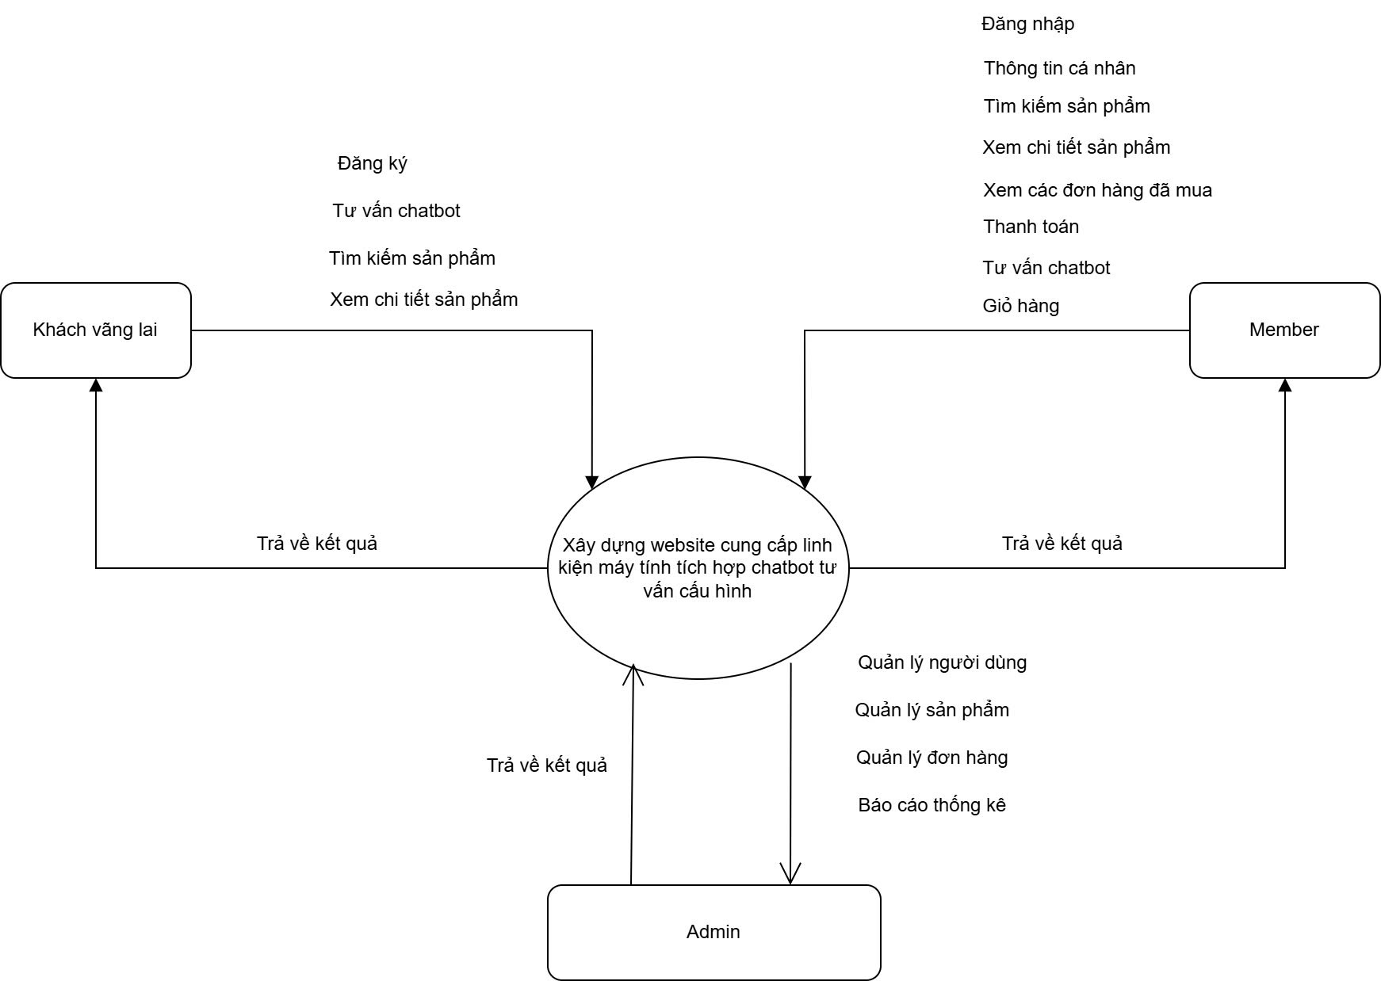

#### Mô tả ngữ cảnh hệ thống

Người dùng có trách nhiệm:

* Đối với khách vãng lai: Có thể tìm kiếm sản phẩm, xem sản phẩm phù hợp với bản thân, đăng ký, chatbot tư vấn cấu hình.
* Đối với Member: Có thể quản lý thông tin cá nhân, tìm kiếm sản phẩm, xem sản phẩm, chatbot tư vấn cấu hình. Ngoài ra, Member còn có thể mua, đánh giá khách quan về mức độ hài lòng của bản thân đối với sản phẩm.Đặc biệt, Member còn có thể xem đơn hàng hoặc hủy đơn hàng khi có vấn đề phát sinh.
* Đối với Admin: Có thể quản lý: tài khoản, sản phẩm, đơn hàng và báo cáo thống kê.

*2.3.2.3. Các chức năng cơ bản của hệ thống*

* Chức năng chung:
* Tìm kiếm sản phẩm
* Xem sản phẩm
* Tư vấn chatbot cấu hình
* Khách vãng lai:
* Đăng kí
* Tìm kiếm sản phẩm
* Xem sản phẩm
* Tư vấn chatbot
* Member:
* Quản lý thông tin cá nhân
* Tìm kiếm sản phẩm
* Giỏ hàng
* Thanh Toán
* Đăng nhập
* Tư vấn chatbot
* Xem đơn hàng đã mua
* Xem chi tiết sản phẩm
* Admin
* Quản lý tài khoản
* Quản lý sản phẩm
* Quản lý Đơn hàng
* Báo Cáo Thống Kê

### Công nghệ ràng buộc

#### Kỹ thuật phát triển hệ thống

* Hệ điều hành: Windown
* Ngôn ngữ lập trình: HTML, CSS, JavaScript.
* Công nghệ: React.js, Node.js, Framework Express.js
* Cơ sở dữ liệu: Mongodb.
* Quy trình quản lý ứng dụng: Scrum Model.

#### Môi trường

* Máy người dùng phải được kết nối Internet, có trình duyệt Web (IE, Google Chrome, Fire Fox v.v…)
* Phần mềm phát triển dự án: Mongodb, VSCode.
* Công cụ quản lý mã nguồn: Github.

#### Các ràng buộc khác

* Nguồn lực: 5người.
* Kinh phí: Hạn chế.
* Thời gian: Dự án hoàn thành trong 2 tháng.
* Công nghệ: React.js, Node.js, Framework Express.js

### 2.3.4. Phân tích SWOT

|  |  |
| --- | --- |
| **Điểm mạnh:**   * Các thành viên đều có kiến thức nền tốt về thuật toán. * Các thành viền đều được học qua về hướng đối tượng và các ngôn ngữ khác. * Tất cả thành viên đều có thái độ nghiêm túc và có hứng thú về đề tài đưa ra. | **Điểm yếu:**   * Thành viên trong nhóm có ít kinh nghiệm trong việc quản lý dự án |
| **Cơ hội**   * Được giáo viên hướng dẫn có kinh nghiệm trong việc quản lý dự án * Được giáo viên hướng dẫn có kinh nghiệm trong việc nghiên cứu thuật toán. | **Bất lợi**   * Thời gian và kinh phí cho việc nghiên cứu hạn chế |

# KẾ HOẠCH TỔNG THỂ

## Định nghĩa Scrum

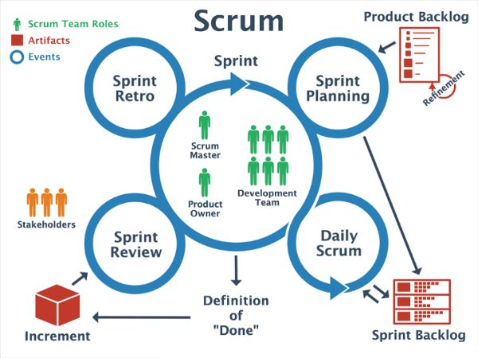Scrum là một khuôn khổ quản lý được các nhóm sử dụng để tự tổ chức và làm việc hướng tới một mục tiêu chung. Khuôn khổ này mô tả một loạt các cuộc họp, công cụ và vai trò để triển khai dự án hiệu quả. Giống như một đội thể thao luyện tập cho một trận đấu lớn, việc thực hành Scrum cho phép các nhóm tự quản lý, học hỏi từ kinh nghiệm và thích nghi với sự thay đổi. Các nhóm phát triển phần mềm sử dụng Scrum để giải quyết các vấn đề phức tạp một cách tiết kiệm và bền vững.

### Mô tả Scrum

Có ba vai trò cụ thể trong Scrum:

**Chủ sở hữu sản phẩm:** Chủ sở hữu sản phẩm tập trung vào các yêu cầu kinh doanh và thị trường, ưu tiên tất cả các công việc cần được thực hiện. Anh ấy hoặc cô ấy xây dựng và quản lý công việc tồn đọng, cung cấp hướng dẫn về các tính năng cần vận chuyển tiếp theo, đồng thời tương tác với nhóm và các bên liên quan khác để đảm bảo mọi người đều hiểu các mục trong sản phẩm tồn đọng. Product Owner không phải là người quản lý dự án. Thay vì quản lý tình trạng và tiến độ, công việc của anh ta hoặc cô ta là thúc đẩy nhóm với mục tiêu và tầm nhìn.

**Scrum Master:** Thường được coi là người huấn luyện cho nhóm, Scrum Master giúp nhóm làm việc tốt nhất có thể. Điều này có nghĩa là tổ chức các cuộc họp, đối phó với rào cản và thách thức, đồng thời làm việc với Product Owner để đảm bảo sản phẩm tồn đọng đã sẵn sàng cho sprint tiếp theo. Scrum Master cũng đảm bảo nhóm tuân thủ quy trình Scrum. Người đó không có quyền đối với các thành viên trong nhóm, nhưng người đó có quyền đối với quy trình. Ví dụ: Scrum Master không thể cho ai đó biết phải làm gì, nhưng có thể đề xuất một nhịp chạy nước rút mới.

**Nhóm làm việc tại Scrum:** Nhóm Scrum bao gồm từ năm đến bảy thành viên. Mọi người trong dự án làm việc cùng nhau, giúp đỡ lẫn nhau và chia sẻ tình bạn thân thiết sâu sắc. Không giống như các nhóm phát triển truyền thống, không có các vai trò riêng biệt như lập trình viên, nhà thiết kế hoặc người kiểm tra. Mọi người cùng nhau hoàn thành tập hợp công việc. Nhóm Scrum sở hữu kế hoạch cho mỗi sprint; họ dự đoán khối lượng công việc họ có thể hoàn thành trong mỗi lần lặp lại.

### Quá trình (Process)

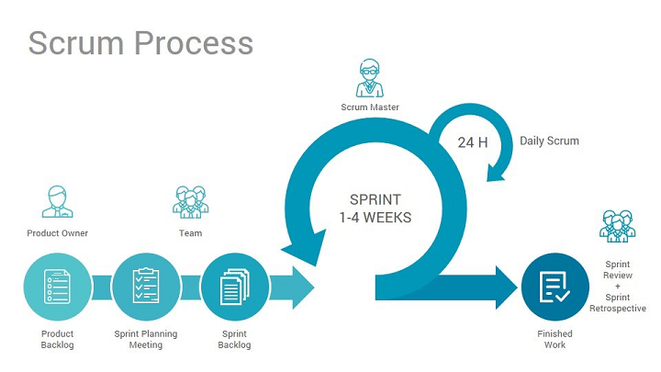

*Hìn 3.1: Quá trình Scrum*

**Product backlog:** Product Backlog là danh sách các chức năng sản phẩm cần được phát triển. Danh sách này do Product Owner quyết định. Nó được cập nhật thường xuyên để đáp ứng nhu cầu thay đổi của khách hàng và các điều kiện của dự án.

**Sprint planning:** Như chúng ta đã biết ở trên Sprint là giai đoạn phát triển kéo dài 2-4 tuần. Để chuẩn bị cho mỗi Sprint, nhóm cần họp để xác định chức năng nào (câu chuyện) sẽ được phát triển trong giai đoạn này (sprint backlog), kết quả đầu ra mong đợi (Mục tiêu, Kết quả phát hành), Ước tính (ước tính). ai làm gì) và thảo luận về các giải pháp. Tất cả đều được ghi lại trong biên bản để có cơ sở cho việc triển khai và xem xét trong tương lai.

**Backlog refinement/grooming:** Vào cuối một sprint, nhóm phát triển và PO phải đảm bảo backlog đã sẵn sàng cho sprint tiếp theo. Nhóm có thể loại bỏ chức năng không cần thiết, tạo các vấn đề mới, đánh giá lại mức độ ưu tiên của các vấn đề hoặc chia nhỏ các yêu cầu của người dùng thành các nhiệm vụ nhỏ hơn. Mục đích của cuộc họp này là để đảm bảo backlog chỉ chứa các mục có liên quan, chi tiết và đáp ứng các mục tiêu của dự án.

**Daily Scrum meetings:** là cuộc họp đứng kéo dài 15 phút, trong đó mỗi thành viên trong nhóm sẽ nói về mục tiêu của mình và bất kỳ vấn đề nào phát sinh. Cuộc họp diễn ra hàng ngày trong Sprint, giúp dễ dàng theo dõi công việc đang thực hiện, chưa thực hiện hoặc sắp thực hiện. Thông thường trong cuộc họp này, mỗi người sẽ phải trả lời 3 câu hỏi: Hôm qua đã làm gì? Bạn có gặp khó khăn gì không? Hôm nay bạn sẽ làm gì?

**Sprint review meeting:** Vào cuối mỗi Sprint, nhóm trình bày công việc đã hoàn thành tại cuộc họp đánh giá. Cuộc họp này phải được trình bày trực tiếp, không phải thông qua báo cáo hoặc bản trình bày PowerPoint.

**Sprint retrospective meeting:**Vào cuối mỗi Sprint, nhóm trình bày công việc đã hoàn thành tại cuộc họp đánh giá. Cuộc họp này phải được trình bày trực tiếp, không phải thông qua báo cáo hoặc bản trình bày PowerPoint.

## Kế hoạch tổng thể

*Table 3.1: Quy hoạch tổng thể*

|  |  |  |  |  |
| --- | --- | --- | --- | --- |
| **No.** | **Tiến trình** | **Thời gian** | **Bắt đầu** | **Kết thúc** |
| **1** | **Khởi tạo** | **8** | **02/11/2024** | **02/11/2024** |
| 1.1 | Thu Thập Yêu Cầu | 10 | 02/11/2024 | 02/11/2024 |
| 1.2 | Tạo tài liệu | 38 | 02/11/2024 | 09/11/2024 |
| **2** | **Bắt đầu** | **56** | **02/11/2024** | **09/11/2024** |
| 2.1 | Họp bắt đầu dự án | 8 | 02/11/2024 | 03/11/2024 |
| 2.2 | Bổ sung tài liệu ban đầu | 38 | 04/11/2024 | 09/11/2024 |
| **3** | **Phát triển** | **359** | **09/11/2024** | **19/12/2024** |
| 3.1 | Sprint 1 | 273 | **09/11/2024** | **11/12/2024** |
| 3.2 | Sprint 2 | 86 | **12/12/2024** | **19/12/2024** |
| **4** | **Họp nhận phản hồi dự án** | **8** | **20/12/2024** | **20/12/2024** |
| **5** | **Viết báo cáo và kết thúc dự án** | **10** | **21/12/2024** | **21/12/2024** |

## Quản lý tổ chức

### Nguồn nhân lực

*Bảng 3.2: Nguồn nhân lực*

|  |  |  |
| --- | --- | --- |
| **Vai trò** | **Trách nhiệm** | **Người tham gia** |
| Người hướng dẫn | * Hướng dẫn về quy trình. * Giám sát mọi hoạt động của đội. | Nguyễn Hữu Phúc |
| Thành viên trong nhóm | * Ước tính thời gian để hoàn thành công việc. * Phân tích yêu cầu. * Thiết kế và hoàn thiện dần mẫu mã. * Code và kiểm tra ứng dụng. * Cài đặt và triển khai các chức năng của hệ thống. * Triển khai sản phẩm. | Lê Minh Thịnh  Huỳnh Phước Tài  Nguyễn Hồng Sơn  Bùi Viết Thịnh |
| Scrum master | * Xác định và phân tích ứng dụng. * Phân công công việc cho các thành viên trong nhóm. * Kiểm soát và quản lý các thành viên trong nhóm. * Định hướng cho các thành viên trong nhóm. * Đảm bảo rằng nhiệm vụ được hoàn thành đúng thời hạn. * Quản lý rủi ro. * Đưa ra các giải pháp để giải quyết vấn đề. | Đào Xuân Sang |

### 3.3.2. Phương pháp giao tiếp

*Bảng 3.4 Phương pháp giao tiếp trong dự án*

|  |  |  |  |
| --- | --- | --- | --- |
| Người tham gia | Chủ đề | Thời gian | Phương pháp |
| Manager, Mentor và Team Members | Xem xét tiến độ dự án | Hằng tuần | Zalo,Discord |
| Customer, Manager và Team leader | Xem xét tiến độ dự án | Hằng tuần | Conference Meeting |
| Customer, Manager và Team leader | Làm rõ yêu cầu | Khi cần | E-mail |
| Manager, Mentor và Team Members | Sprint Review | Cuối mỗi Sprint | Zalo,Discord |

### 3.3.2. Nguồn vật lực

*Bảng 3.5: Nguồn vậtt lực*

|  |  |  |  |  |  |  |
| --- | --- | --- | --- | --- | --- | --- |
| **ID** | **Item** | **Purpose** | **Critical (Yes/No)** | **Quantity**  **(Chất lượng)** | **Ceptance Criteria (optional)** | **Target date** |
| 1 | Laptop | Development | Yes | 5 |  |  |
| 2 | React.js,Nodejs | Technical | Yes | 1 |  |  |
| 3 | Mongodb,VSCode | Tools | Yes | 1 |  |  |
| 4 | Laptop | Web Browser | Yes | 5 |  |  |

## 3.4. Lịch trình

### 3.4.1 Từng giai đoạn

*Bảng 3.6. Lịch trình thực hiện các spint*

|  |  |  |  |  |  |
| --- | --- | --- | --- | --- | --- |
| No. | Giai đoạn | Ngày bắt đầu | Số ngày | Ngày kết thúc | Ghi chú |
| **1** | **Bắt đầu** | **02/11/2024** | **7** | **08/11/2024** |  |
| **2** | **Phát triển** | **09/11/2024** | **41** | **19/12/2024** |  |
|  | Sprint 1 | **09/11/2024** | 33 | **11/12/2024** |  |
|  | Sprint 2 | **12/12/2024** | 8 | **19/12/2024** |  |
| **3** | **Đóng gói sản phẩm** | **20/12/2024** | **2** | **21/12/2024** |  |

### Cột mốc quan trọng

*Bảng 3.7. Các cột mốc quan trọng trong dự án*

|  |  |  |  |
| --- | --- | --- | --- |
| No | Giai đoạn | Mô tả | Hoàn thành |
| 1 | **Start-up** | * Lên ý tưởng cho dự án * Nghiên cứu quy tình Scrum * Mô tả yêu cầu (Requirement) * Nghiên cứu công nghệ thực hiện * Tạo tài liệu Proposal * Tạo tài liệu Project Plan * Tạo tài liệu User Requirements * Tạo tài liệu Product Backlog * Tạo tài liệu Architecture * Tạo tài liệu Test Plan | 100% |
| 2 | **Development** | * Meeting * Design * Programming * Testing * Demo * Review * Delivered First Release | 100% |
| 3 | **Release** | Phát hành sản phẩm | 100% |

## Rủi ro và quản lý rủi ro

Bảng 8. Mức độ rủi ro trong dự án

|  |  |  |
| --- | --- | --- |
| Ký Hiệu | Mức Độ | Ảnh Hưởng |
| L | Thấp | Ảnh hưởng thấp |
| M | Trung Bình | Ảnh hưởng trung bình |
| H | Cao | Ảnh hưởng cao |
| E | Rất Cao | Nguy hiểm |
| NA | Không | Không ảnh hưởng |

*Bảng 9. Các giải pháp khắc phục*

|  |  |  |  |  |
| --- | --- | --- | --- | --- |
| **Rủi ro** | **Định nghĩa** | **Mức độ** | **Khả năng** | **Chiến lược để**  **giảm thiểu** |
| Đánh giá kế hoạch của dự án | Kế hoạch có thể bị hoãn lại do dự toán ban đầu của dự án. | L | L | Phân tích và đánh giá quy mô.  Giảm yêu cầu. |
| Yêu cầu | Mâu thuẫn có thể tồn tại bên trong yêu cầu.  Yêu cầu quan trọng có thể bị thiếu trong các yêu cầu chính thức. | H | H | Thông nhất yêu cầu trước khi phân tích. |
| Dự kiến lịch trình của dự án | Thời gian làm việc. | M | M | Thời gian dự án được cấp nhật và đánh giá thường xuyên. |
| Kinh nghiệm lập trình | Ngôn ngữ lập trình và công nghệ | H | L | Chia sẻ kinh nghiệm để nghiên cứu trong thời gian ngắn nhất. |
| Các qui trình kĩ thuật | Các phương thức bình thường không thể đáp ứng các yêu cầu của các giải pháp cụ thể.  Quá trình này có thể được cải thiện và hiệu quả hơn. | L | M | Phân tích yêu cầu và quy trình để đảm bảo mức độ phù hợp.  Nếu quy trình mới là cần thiết, chúng ta cần đánh giá quy trình này có cải thiện hơn không so với quy trình cũ. |
| Mạng (Network) | Bị chặn bới giới hạn bang thông. | H | H | Nâng cấp đường truyện mạng. |
| Thời gian (Time) | Thời gian dự án quá ngắn, nên nhóm không thể hoàn thành dự án.  Trong quá trình thực hiện dự án, đội ngũ của chúng tôi tốn thời gian để vừa tìm hiểu vừa thực hiện dự án.Vì vậy nhóm của chúng tôi không thể tập trung tất cả thời gian để thực hiện dự án này. | H | M | Tăng thời gian làm việc trong ngày, tăng ca thêm vào ngày thứ 7 và chủ nhật. |
| Quản trị dự án | Hệ thống quản trị dự án có thể không hỗ trợ đầy đủ các yêu cầu của dự án. | L | H | Thảo luận với nhóm để đưa ra các giải pháp. |